INFO FLAVESCENCE DOREE 2026
TRAITEMENTS OBLIGATOIRES CONTRE LA CICADELLE DE LA FLAVESCENCE DOREE
Secteur GIRONDE, DORDOGNE ET LOT-ET-GARONNE
Arrêté ministériel du 27 avril 2021 modifié relatif à la lutte contre la flavescence dorée de la vigne et contre son agent vecteur.
Arrêté préfectoral du 9 mai 2025 modifié organisant la lutte contre la flavescence dorée de la vigne et contre son agent vecteur dans la région Nouvelle-Aquitaine.
La flavescence dorée est transmise de plante à plante par la cicadelle de la flavescence dorée, Scaphoïdeus titanus. La maladie est très présente dans les vignobles de la zone Aquitaine. La lutte contre l’insecte vecteur et l’arrachage des vignes infectées sont les seuls moyens de ralentir la progression de la maladie dans les vignobles en place. La lutte doit être collective pour être efficace.
Dates des éclosions de Scaphoïdeus titanus
Les premières cicadelles de la flavescence dorée ont été observées en Gironde (Villenave d’Ornon, Saint-Emilion et Pauillac) entre le 20 et le 24 avril (semaine 17). On a assisté par la suite à des émergences dans le département sur les communes de Canéjan, Saint-Seurin-de-Cursac et Saint-Julien-de-Beychevelle, ainsi que dans le bergeracois (Saint-Aubin-de-Cadelech) durant la semaine 18.
La précocité des éclosions est à mettre en relation avec les températures exceptionnellement élevées du mois d’avril. Cependant, le refroidissement du mois de mai a conduit à une stagnation de ces éclosions.
Sources : Les GDONs, FREDON Nouvelle-Aquitaine

Modalités d’interventions :
Les traitements de lutte obligatoire contre la flavescence dorée sont à réaliser en utilisant un produit phytopharmaceutique bénéficiant d’une autorisation de mise sur le marché pour l'usage "vigne / traitements des parties aériennes / cicadelles" à la dose maximale autorisée contre les cicadelles de la flavescence dorée précisée sur l’étiquette du produit ou à l’adresse https://ephy.anses.fr/
Les usages « cicadelles de la flavescence dorée » et « cicadelles vertes » sont rassemblées sous un même libellé d’usage « cicadelles » si bien que certains produits n’ont pas d’efficacité démontrée pour les deux insectes et des restrictions d’usage peuvent figurer sur les étiquettes.
Dans le cas des communes ou parties de communes classées à 2, 1+1/0 ou 1 traitement, la plage d’application du premier traitement est le plus souvent de 2 semaines mais il est recommandé de positionner l’application pendant la première semaine, lorsque la commune ou la partie de la commune rentre pour la première fois en périmètre de lutte obligatoire.
Protection des insectes pollinisateurs :
Des dispositions réglementaires s’appliquent pour assurer la protection des insectes pollinisateurs. L’arrêté ministériel du 20 novembre 2021 prévoit une évaluation et une autorisation spécifiques pour l’utilisation de tous les produits phytopharmaceutiques en période de floraison. A ce titre, l'application d'un produit phytopharmaceutique autorisé sur une culture attractive en période de floraison ou sur une zone de butinage doit être réalisée dans les 2 heures qui précèdent le coucher du soleil et dans les 3 heures qui suivent le coucher du soleil. La vigne est considérée comme une culture attractive.
Lors du traitement, aucun pollinisateur ne doit être présent (que la vigne soit en floraison ou non). De plus, si les adventices ou couverts végétaux sont en fleurs, ils doivent être détruits préalablement à la mise en œuvre du traitement.
En période de floraison de la vigne seuls des produits bénéficiant de la mention «Abeille » ou ne comportant pas de mention interdisant son utilisation en période de floraison sont utilisables.
Cependant, par arrêté ministériel du 9 mai 2025, il est possible de déroger à cette disposition en l’absence de produit autorisé disponible : les produits phytopharmaceutiques n’ayant pas fait l’objet d’une évaluation et d’une autorisation pour une utilisation sur une culture attractive en floraison peuvent alors être utilisés sur les vignes en floraison dans le cadre de la lutte obligatoire contre le vecteur de la flavescence dorée.
C’est actuellement le cas des produits insecticides utilisables en agriculture biologique.
Les produits sont à appliquer dans les deux heures qui précèdent le coucher du soleil et dans les trois heures qui suivent le coucher du soleil, conformément aux dispositions du premier alinéa de l’article 3 du même arrêté.
Pour l’utilisation de produits portant la mention Spe8 : « Dangereux pour les abeilles. Pour protéger les abeilles et autres insectes pollinisateurs, ne pas appliquer durant la floraison. Ne pas utiliser en présence d'abeilles. Ne pas appliquer lorsque des adventices en fleur sont présentes », il est nécessaire d’adapter les périodes d’intervention selon la date de floraison des parcelles considérées (hors dérogation).
ZNT (en général et en zone urbaine)
Dans le cadre des traitements de lutte obligatoire conformément à l’article 13 de l’arrêté du 4 mai 2017 relatif à la mise sur le marché et à l'utilisation des produits phytopharmaceutiques et de leurs adjuvants, il peut être dérogé à l’obligation de mise en œuvre des zones non traitées (ZNT) fixées par les AMM des produits phytopharmaceutiques utilisés pour cet usage seule une ZNT d'une largeur minimale de 3 mètres est à mettre en œuvre. Les dispositions fixées au I de l’article 14-2 de ce même arrêté s’appliquent.
Que ce soit à proximité des points d’eau que des lieux mentionnés à l'article L. 253-7-1 du code rural et de la pêche maritime et au III de l'article L. 253-8 du même code, toutes les mesures doivent être prises par les applicateurs pour limiter au plus bas niveau possible les risques de dérive de pulvérisation au-delà des limites de la zone à traiter.
Dans la mesure où les dispositifs de pulvérisation le permettent, la quantité de bouillie appliquée peut être modulée en fonction de la hauteur réelle de la végétation à traiter (attention : ne pas modifier la concentration de produit dans la bouillie).

Quelques explications sur le nombre de traitement à réaliser
Dans les programmes de traitements, les communes ou parties de communes sont classées dans une des 5 catégories de traitements suivantes :

Classement des communes | 3 traitements | 2 + 1/0* traitements  (piégeage) | 2 traitements | 1+1/0* traitements  (PIEGEAGE) | 1 traitement
* dans certains documents, « 2+1/0 » s’écrit « 2+1 » et « 1+1/0 » s’écrit « 1+1 »

Toutefois, selon que les exploitations utilisent ou non des substances autorisées en Agriculture Biologique, que la commune soit classée ou non en piégeage (catégories « 2+1/0 » et « 1+1/0 »), que la parcelle de vigne soit contaminée ou non par la flavescence dorée, le nombre de traitements réel à appliquer peut différer selon les parcelles situées dans une même commune ou partie de commune.

Attention :
Toutes les parcelles déclarées contaminées en 2025 et qui n’ont fait l’objet d’aucun traitement insecticide contre la cicadelle de la flavescence dorée doivent obligatoirement faire l’objet de 3 traitements insecticides : 2 larvicides et 1 adulticide, même si elle se situe dans une commune à 2, 1+1/0 ou 2+1/0 traitements.
Les vignes-mères de greffons et de porte-greffes doivent faire obligatoirement l’objet de trois traitements aux mêmes périodes que les vignes situées dans les secteurs à 3 traitements.

Les traitements obligatoires sont à opérer aux dates indiquées dans ce document, toutefois les GDON peuvent localement les faire évoluer pour tenir compte au plus près des observations faites sur le terrain.
Dates de traitements – Gironde, Dordogne, Lot-et-Garonne
- Dates retenues dans le cas de l’utilisation de produits phytopharmaceutiques hors Agriculture Biologique
Classement des communes | 3  traitements | 2 + 1/0 traitements  (piégeage) | 2 traitements | 1+1/0 traitements  (piégeage) | 1 traitement
T 1  Larvicide | Du 25 au 31 mai |  | Du 25 mai au 7 juin
T 2  Larvicide | À la fin de la rémanence du produit soit environ 14 jours généralement,  du 8 au 14 juin |  | pas de T2 | pas de T2 | pas de T2
T 3  Adulticide | A prévoir pour fin juillet.  (Attendre confirmation du SRAL dans le BSV Vigne | Déclenchement possible pendant 4 semaines courant juillet-août suivant les résultats de piégeage d’adulte. | A prévoir pour fin juillet.  (Attendre confirmation du SRAL dans le BSV Vigne | Déclenchement possible pendant 4 semaines courant juillet-août suivant les résultats de piégeage d’adulte. | pas de T3
Les viticulteurs seront informés collectivement des dates de troisième traitement adulticide obligatoire en juillet-août, (commune ou partie de commune à 3 TRAITEMENTS, 2 TRAITEMENTS) et individuellement en cas de dépassement du seuil dans les communes en piégeage (communes ou partie de communes à 2+1/0 TRAITEMENTS, 1+1/0 TRAITEMENT), par les GDON ou FDGDON.

- Spécificités dans le cas de l’utilisation de produits phytopharmaceutiques utilisables en Agriculture Biologique
Les produits phytopharmaceutiques utilisables en Agriculture Biologique – efficaces contre la cicadelle de la flavescence dorée – sont à utiliser en suivant les recommandations des conseillers techniques. Les traitements des parcelles de vignes sont à réaliser à raison de :
- 3 larvicides sur les zones ou communes à 3, 2+1/0 ou 2 traitements :
- 2 larvicides sur les zones ou communes à 1+1/0 traitements :
- 1 larvicide sur les zones ou communes à 1 traitement :
Attention, sur les parcelles contaminées en 2025, 3 traitements obligatoires doivent être appliqués quel que soit le nombre de traitements préconisés sur la commune.
Classement des communes | 3 traitements | 2 + 1/0 traitements  (piégeage) | 2 traitements | 1+1/0 traitements  (piégeage) | 1 traitement
Nombre de traitements obligatoires | 3 traitements |  |  | 2 traitements | 1 traitement
T 1  Larvicide | Du 18 mai au 31 mai |  |  |  | Du 1 au 7 juin
T 2  Larvicide | 8 à 10 jours après le 1er traitement |  |  |  | pas de T2
T 3  Larvicide | 8 à 10 jours après le 2ème traitement |  |  | PAS DE T3 | pas de T3

Il est à noter que tous les viticulteurs d’une zone en piégeage (catégories « 2+1/0 » et « 1+1/0 ») peuvent être destinataires d’un avis de 3ème traitement, cet avis ne concerne que les utilisateurs de produits non utilisables en Agriculture Biologique.

Nombre de traitements obligatoires par commune

Contacts au niveau régional :

SRAL Nouvelle-Aquitaine :
Bertrand GOSSET
bertrand.gosset@agriculture.gouv.fr

FREDON Nouvelle-Aquitaine :
Dominique VERGNES 06 48 05 42 14
dominique.vergnes@fredon-na.fr

DEPARTEMENT DE LA GIRONDE
Communes HORS gdon
Communes à 1 traitement : Balizac, Belin-Beliet, Bernos-Beaulac, Brach, Bruges, Carcans, Hourtin, Origne, Salaunes, Saint-Médard-en-Jalles, Saint-Aubin-de-Médoc, Sainte-Hélène, Salles, Uzeste
Communes EN gdon :
Les GDON qui font du zonage informent individuellement les viticulteurs du nombre de traitements pour chacune de leurs parcelles, les cartes sont données ici à titre indicatif.

- GDON DES BORDEAUX : Sophie BENTEJAC, s.bentejac@gdon-bordeaux.fr, 05.56.85.96.02
Site internet du GDON des Bordeaux : www.gdon-bordeaux.fr

Commune | 0 traitement | 1 traitement | Conventionnel / AB 1+1 / 2* traitements | 2* trait. | 3 trait.
Commune | 0 traitement | 1 traitement | (*3 sur les parcelles infectées en AB) |  | 3 trait.
ABZAC | Autres sections | ZA | B, ZB, ZH, ZI, ZK, ZL, ZM
AILLAS | AB | ZA | A, B, C, D
AMBARES-ET-LAGRAVE | AM, AN, AV, AX, BY | AA, AB, AL, AP, AR, AS, AT, AW, AY, AZ, BK, BL, BM, BN, BZ | Autres sections |  | BR, BS, BT, CB, CC
AMBES |  | AA, AY, AZ, BA, BB | Autres sections
ANGLADE | A | B, D | C
ARTIGUES-PRES-BORDEAUX | Autres sections | AC, AE, AH, AI, AL, BE, BH, BI | AA, AB, BK
ARVEYRES |  | ZI | Autres sections
ASQUES |  |  | Toute la commune
AUBIAC | Toute la commune
AURIOLLES | ZF | ZA | ZB, ZC, ZD, ZE, ZG, ZH
AUROS | ZB | A, AB, WK, ZC | Autres sections
BAGAS |  |  | Toute la commune
BAIGNEAUX |  |  | Toute la commune
BARIE | Toute la commune
BARON | AM | AK, AL | Autres sections
BASSANE | B | ZA | A, C
BASSENS | AL, AM, AP | AI, AK, AN, AO | AB, AE, AH |  | AC, AD
BAURECH |  |  | Toute la commune
BAYAS | Toute la commune
BAZAS | A, AB, AC, AD, ZA, ZB, ZC | B, E, G, AE, ZD | C, D, F, AH
BEGUEY |  |  | Toute la commune
BELLEBAT |  |  | Toute la commune
BELLEFOND |  |  | Toute la commune
BERSON | C, D, AB, AC | B, E, F | A
BERTHEZ |  |  | Toute la commune
BEYCHAC-ET-CAILLAU |  |  | Toute la commune
BIEUJAC | ZC |  | A, ZA, ZB, ZD, ZE
BIRAC | C, WA, WB, WE |  | WC, WD
BLAIGNAC |  | ZE | ZA, ZB, ZC, ZD, ZH
BLASIMON | ZM, ZN | ZL, ZO, ZP, ZX | Autres sections
BLAYE | Autres sections | AD, AL, AM, AP | AE, AH, AI, AK, AN, AO, BD
BLESIGNAC |  |  | Toute la commune
BONNETAN |  | C, D | A, B
BONZAC |  |  | Toute la commune
BORDEAUX | Toute la commune
BOSSUGAN |  |  | Toute la commune
BOULIAC | AB, AC, AD, AI | AE, AH, AL | AK
BOURDELLES | ZB, ZC, ZD | ZE | ZA, ZH, ZI
BRANNE |  |  | Toute la commune
BRANNENS |  | C | A, B
BRAUD-ET-SAINT-LOUIS | Toute la commune
BROUQUEYRAN |  | WD, WE | WA, WB, WC
CABARA |  |  | Toute la commune
CADARSAC |  | ZA | A, B
CADILLAC |  |  | Toute la commune
CADILLAC-EN-FRONSADAIS |  |  | Toute la commune
CAMARSAC |  |  | Toute la commune
CAMBES |  |  | Toute la commune
CAMBLANES-ET-MEYNAC | AB, AC, AD, AE | AH, AK, AL, AM | AI
CAMIAC-ET-SAINT-DENIS |  | AE | AB, AC, AD |  | AH, AI, AK
CAMIRAN |  |  | Toute la commune
CAMPS-SUR-L'ISLE | Toute la commune
CAMPUGNAN | Toute la commune
CAPIAN |  |  | Toute la commune
CAPLONG |  |  | Toute la commune
CARBON-BLANC | AM, AO, AP, AR | AH, AI, AK, AL, AN | AB, AD, AE |  | AA, AC
CARDAN |  |  | Toute la commune
CARIGNAN-DE-BORDEAUX |  | AT | Autres sections
CARS | C | B | A, D
CARTELEGUE | Toute la commune
CASSEUIL |  |  | Toute la commune
CASTELMORON-D'ALBERT |  |  | Toute la commune
CASTELVIEL |  |  | Toute la commune
CASTETS-ET-CASTILLON | AC, ZB | ZA, ZK | Autres sections
CAUDROT |  | ZC | A, B, AB, ZA, ZB, ZD
CAUMONT |  |  | Toute la commune
CAUVIGNAC | B, C | A
CAVIGNAC | Toute la commune
CAZATS |  | WC | WA, WB, WD, WE, ZA
CAZAUGITAT | ZC, ZG, ZJ, ZK | ZA, ZD, ZE, ZF, ZI, ZL | ZB, ZH
CENAC | Autres sections | AB
CENON | Toute la commune
CESSAC |  | B, ZA | A
CEZAC | Toute la commune
CHAMADELLE | Autres sections | AM
CIVRAC-DE-BLAYE | Toute la commune
CIVRAC-SUR-DORDOGNE |  |  | Toute la commune
CLEYRAC |  |  | Toute la commune
COIMERES | B, C, WA, ZC, ZD | ZE | A, D, E, ZA, ZB
COIRAC |  |  | Toute la commune
COUBEYRAC |  | ZB, ZC, ZD | ZA, ZE
COURPIAC |  |  | Toute la commune
COURS-DE-MONSEGUR |  | ZD | Autres sections
COURS-LES-BAINS | D |  | A, B, C
COUTRAS | Autres sections | ZK, ZL, ZM, ZT, ZW | ZC, ZH, ZI, ZR, ZS, ZV
COUTURES |  |  | Toute la commune
CREON |  | AB, AD | AC, AE, AH, AI, AK
CROIGNON |  |  | Toute la commune
CUBNEZAIS | Toute la commune
CUBZAC-LES-PONTS |  |  | Toute la commune
CUDOS | Toute la commune
CURSAN | Toute la commune
DAIGNAC |  |  | Toute la commune
DARDENAC |  |  | Toute la commune
DAUBEZE |  | WB | WA, WC, WD, ZA, ZB
DIEULIVOL |  | ZH | Autres sections
DONNEZAC | Toute la commune
DONZAC |  |  | Toute la commune
DOULEZON | B, C | D | A
ESCOUSSANS |  |  | Toute la commune
ESPIET | AL | AI, AK | AB, AC, AD, AE, AH
ETAULIERS | Toute la commune
EYNESSE |  | ZA | AB, ZB, ZC, ZD, ZE, ZH
EYRANS | A | B, C
FALEYRAS |  |  | Toute la commune
FARGUES-SAINT-HILAIRE | Toute la commune
FLAUJAGUES |  |  | Toute la commune
FLOIRAC | Toute la commune
FLOUDES | ZA, ZB, ZC | ZD
FONTET |  |  | Toute la commune
FOSSES-ET-BALEYSSAC |  |  | Toute la commune
FOURS |  |  | Toute la commune
FRONSAC | AC, AD |  | A, B, AB, AE, AH, AI, AK
FRONTENAC |  | ZN | Autres sections
GABARNAC |  |  | Toute la commune
GAJAC | Toute la commune
GALGON | Autres sections | AA, AB, AC, AM, AO, BN, BV, BX, CE, CH | BW, BY, BZ, CA, CB, CC, CD
GANS | WA, WB, WE, WH | WC | WD
GAURIAGUET |  | WB | Autres sections
GENERAC | A, E, AB | C, AD | B, D, AC
GENISSAC |  | AD | Autres sections
GENSAC | AD, AH, AI | AB, AC, AK | AE, AL
GIRONDE-SUR-DROPT |  |  | Toute la commune
GORNAC |  |  | Toute la commune
GOURS | B, ZA, ZB, ZC | C, D
GREZILLAC |  | AE | Autres sections
GRIGNOLS | D, E, AC | B, AB | A, C, F, G
GUILLAC |  |  | Toute la commune
GUITRES | Toute la commune
HAUX |  | AD | Autres sections
HURE |  |  | Toute la commune
IZON |  | A, AB, AK, AL, AN | Autres sections
JUGAZAN |  |  | Toute la commune
JUILLAC |  |  | Toute la commune
LA LANDE-DE-FRONSAC | AO, AR, AS, AT, AV, AW | AA, AK, AL, AM, AN, AP, AY, AZ, BC | Autres sections
LA REOLE |  | AO, AS, AT, ZA | Autres sections
LA RIVIERE |  |  | Toute la commune
LA ROQUILLE |  | B | A
LA SAUVE | AI, AM, AP | AK, AL, AN, AO, AT | AD, AE, AH, AR, AS |  | AB, AC
LABESCAU |  | B | A
LADAUX |  |  | Toute la commune
LADOS | WH, WI | WB, WC | WA, WD, WE
LAGORCE | Toute la commune
LAMOTHE-LANDERRON | ZR | ZB, ZC, ZP | Autres sections
LANDERROUAT | Toute la commune
LANDERROUET-SUR-SEGUR |  |  | Toute la commune
LANGOIRAN |  |  | Toute la commune
LAPOUYADE | Toute la commune
LAROQUE |  |  | Toute la commune
LARUSCADE | Toute la commune
LATRESNE | AB, AH, AI, AK | AL, AN | AC, AD, AE, AM
LAVAZAN | B |  | A
LE FIEU | Autres sections | ZA
LE NIZAN | Toute la commune
LE PIAN-SUR-GARONNE |  |  | Toute la commune
LE POUT |  |  | Toute la commune
LE PUY |  |  | Toute la commune
LE TOURNE |  |  | Toute la commune
LERM-ET-MUSSET | Toute la commune
LES BILLAUX | B, C, D, ZA, ZB, ZC | ZE | ZD
LES EGLISOTTES-ET-CHALAURES | Toute la commune
LES ESSEINTES |  |  | Toute la commune
LES LEVES-ET-THOUMEYRAGUES | AC, AV | AB, AD, AP, AR | Autres sections
LES PEINTURES | B, ZA | ZC, ZE, ZK, ZL | Autres sections
LESTIAC-SUR-GARONNE |  |  | Toute la commune
LIGNAN-DE-BAZAS | A, C |  | B
LIGNAN-DE-BORDEAUX |  |  | Toute la commune
LIGUEUX |  |  | Toute la commune
LISTRAC-DE-DUREZE | ZA, ZB, ZC, ZE |  | ZD
LORMONT | Autres sections | AH, AL, AO | AI, AK
LOUBENS |  |  | Toute la commune
LOUPES |  |  | Toute la commune
LOUPIAC |  |  | Toute la commune
LOUPIAC-DE-LA-REOLE |  |  | Toute la commune
LUGAIGNAC |  |  | Toute la commune
LUGASSON |  |  | Toute la commune
LUGON-ET-L'ILE-DU-CARNAY |  | AB, AE, AH | A, B, AC, AD, AI, AK
MADIRAC |  |  | Toute la commune
MARANSIN | Toute la commune
MARCENAIS | ZA, ZB, ZC, ZD, ZK | ZE, ZI | ZH
MARGUERON | AB, AD, AE, AN, AO | AC, AH | AI, AK, AL, AM
MARIMBAULT | B |  | A
MARIONS | B | A
MARSAS | ZA, ZB, ZC, ZH, ZK | ZI | ZD, ZE
MARTRES |  | WA | WB, WC, WD
MASSEILLES |  |  | Toute la commune
MASSUGAS | ZA, ZI, ZJ, ZN | ZH, ZK, ZL, ZM | ZB, ZC, ZD, ZE, ZF, ZG
MAURIAC | ZD, ZE, ZH, ZI, ZK, ZL | ZC, ZM | ZA, ZB
MAZION |  | A | B
MERIGNAS |  |  | Toute la commune
MESTERRIEUX |  |  | Toute la commune
MONGAUZY |  | ZI | Autres sections
MONPRIMBLANC |  |  | Toute la commune
MONSEGUR |  | ZK | Autres sections
MONTAGOUDIN |  |  | Toute la commune
MONTIGNAC |  |  | Toute la commune
MONTUSSAN |  |  | Toute la commune
MORIZES |  |  | Toute la commune
MOUILLAC |  |  | Toute la commune
MOULIETS-ET-VILLEMARTIN | AH | AB, AD, AL | Autres sections
MOULON |  |  | Toute la commune
MOURENS |  |  | Toute la commune
NAUJAN-ET-POSTIAC |  |  | Toute la commune
NERIGEAN |  |  | Toute la commune
NEUFFONS |  |  | Toute la commune
NOAILLAC | ZD | ZE, ZH, ZI | ZA, ZB, ZC, ZK
NOAILLAN | Toute la commune
OMET |  |  | Toute la commune
PAILLET |  |  | Toute la commune
PELLEGRUE | Autres sections | YD, YE, ZA, ZI, ZS, ZV, ZW | YA, YB, YC, YF, YG, YH, ZC, ZD, ZE, ZR, ZX, ZY
PERISSAC | AB, AD, AE, AH, AI | AL, AM | AC, AK, AN
PESSAC-SUR-DORDOGNE |  | AD | AB, AC, AE, AH, AI, AK
PETIT-PALAIS-ET-CORNEMPS | Autres sections | AR, ZA | AB, ZE
PEUJARD | ZH, ZL, ZM | ZA, ZI | ZB, ZC, ZD, ZE, ZK
PINEUILH | Autres sections | AH, AV, BI, BK, BL, BM, BV | BN, BO, BP, BR, BS, BT, BW, BX, BY, BZ, CA
PLASSAC |  | C | A, B
PLEINE-SELVE |  | A | C, ZA, ZB
POMPEJAC | Toute la commune
POMPIGNAC | AB | ZI, ZL | Autres sections
PONDAURAT |  | ZG | Autres sections
PORCHERES | Autres sections | ZC, ZI | C, ZD, ZK, ZL
PORTE-DE-BENAUGE |  |  | Toute la commune
PUJOLS |  |  | Toute la commune
PUYBARBAN |  |  | Toute la commune
PUYNORMAND | ZA |  | A, B, C
QUINSAC |  | AN | Autres sections
RAUZAN |  |  | Toute la commune
REIGNAC | Toute la commune
RIMONS |  | ZD, ZE, ZF | Autres sections
RIOCAUD | AK | AD, AE | AB, AC, AH, AI, AL
RIONS |  |  | Toute la commune
ROMAGNE |  |  | Toute la commune
ROQUEBRUNE |  |  | Toute la commune
RUCH | ZE | ZD, ZH, ZL | Autres sections
SABLONS |  | ZB, ZC, ZH | Autres sections
SADIRAC | AN, AO, AP | AI, AK, AM, AR | AB, AC, AD, AE, AH, AL
SAILLANS | ZA |  | A, B, ZB
SAINT-AIGNAN |  |  | Toute la commune
SAINT-ANDRE-DE-CUBZAC |  | AK, AL, AM | Autres sections
SAINT-ANDRE-DU-BOIS |  |  | Toute la commune
SAINT-ANDRE-ET-APPELLES | AD, AE, AM | AC, AH | AB, AI, AK, AL, AN
SAINT-ANDRONY | A, ZA, ZB | B | C, D, E, F, ZC
SAINT-ANTOINE-DU-QUEYRET | ZB, ZC, ZD, ZE |  | ZF, ZG
SAINT-ANTOINE-SUR-L'ISLE | Autres sections | ZI, ZK | C, ZE, ZH
SAINT-AUBIN-DE-BLAYE | AM | AL, ZA, ZE | Autres sections
SAINT-AUBIN-DE-BRANNE |  |  | Toute la commune
SAINT-AVIT-DE-SOULEGE |  | Toute la commune
SAINT-AVIT-SAINT-NAZAIRE | A, AB | A (ex - Saint-Nazaire) | Autres sections
SAINT-BRICE |  |  | Toute la commune
SAINT-CAPRAIS-DE-BORDEAUX | AA, AH, AR | AP, AS, BA | Autres sections
SAINT-CHRISTOLY-DE-BLAYE | Autres sections | YA, ZR, ZX | ZV, ZW
SAINT-CHRISTOPHE-DE-DOUBLE | Autres sections |  | YX, YZ
SAINT-CIERS-D'ABZAC | Toute la commune
SAINT-CIERS-SUR-GIRONDE | Autres sections | F, ZH, ZL | B, C, D, E, ZI, ZK
SAINT-COME | Toute la commune
SAINT-DENIS-DE-PILE | AX, BE, BL, BM, BO, BS, XA, XB, YT, YW, YX, YY, YZ, ZN, ZS | BP, YB, YK, YV, ZV, ZW | Autres sections
SAINTE-CROIX-DU-MONT |  |  | Toute la commune
SAINTE-EULALIE |  | AV, AZ, BA | Autres sections
SAINTE-FLORENCE |  |  | Toute la commune
SAINTE-FOY-LA-GRANDE | Toute la commune
SAINTE-FOY-LA-LONGUE |  |  | Toute la commune
SAINTE-GEMME |  |  | Toute la commune
SAINTE-RADEGONDE |  | AC, AO | Autres sections
SAINTE-TERRE |  |  | Toute la commune
SAINT-EXUPERY |  |  | Toute la commune
SAINT-FELIX-DE-FONCAUDE |  |  | Toute la commune
SAINT-FERME | AB, AC, ZB, ZH, ZO | ZA, ZE, ZN | ZC, ZD, ZI, ZK, ZL, ZM
SAINT-GENES-DE-BLAYE | D | A, B | C
SAINT-GENES-DE-FRONSAC |  |  | Toute la commune
SAINT-GENES-DE-LOMBAUD |  | B, C | A, D
SAINT-GENIS-DU-BOIS |  | WA, WB, WE | WC, WD
SAINT-GERMAIN-DE-GRAVE |  |  | Toute la commune
SAINT-GERMAIN-DE-LA-RIVIERE |  |  | Toute la commune
SAINT-GERMAIN-DU-PUCH |  |  | Toute la commune
SAINT-GERVAIS |  |  | Toute la commune
SAINT-GIRONS-D'AIGUEVIVES | Autres sections | ZB, ZC, ZM | ZA
SAINT-HILAIRE-DE-LA-NOAILLE |  |  | Toute la commune
SAINT-HILAIRE-DU-BOIS |  |  | Toute la commune
SAINT-JEAN-DE-BLAIGNAC |  |  | Toute la commune
SAINT-LAURENT-D'ARCE | Toute la commune
SAINT-LAURENT-DU-BOIS |  |  | Toute la commune
SAINT-LAURENT-DU-PLAN |  |  | Toute la commune
SAINT-LEON |  |  | Toute la commune
SAINT-LOUBERT |  |  | Toute la commune
SAINT-LOUBES |  |  | Toute la commune
SAINT-LOUIS-DE-MONTFERRAND | AE, AI, AK, AL, AM, AN | AD, AH | AA, AB, AC
SAINT-MACAIRE | Toute la commune
SAINT-MAIXANT |  |  | Toute la commune
SAINT-MARIENS | Toute la commune
SAINT-MARTIAL |  |  | Toute la commune
SAINT-MARTIN-DE-LAYE | WA, WB, WC, WE |  | WD, WH
SAINT-MARTIN-DE-LERM |  |  | Toute la commune
SAINT-MARTIN-DE-SESCAS |  |  | Toute la commune
SAINT-MARTIN-DU-BOIS | Autres sections | WH, WI
SAINT-MARTIN-DU-PUY |  |  | Toute la commune
SAINT-MARTIN-LACAUSSADE | A |  | B
SAINT-MEDARD-DE-GUIZIERES | A, E, ZC, ZD, ZH, ZO, ZP | ZN | D, ZM, ZR, ZS, ZT
SAINT-MICHEL-DE-FRONSAC |  |  | Toute la commune
SAINT-MICHEL-DE-LAPUJADE |  |  | Toute la commune
SAINT-PALAIS | ZB, ZC | ZA, ZK | ZD, ZE, ZH, ZI
SAINT-PAUL |  | B, C | A
SAINT-PEY-DE-CASTETS |  |  | Toute la commune
SAINT-PHILIPPE-DU-SEIGNAL |  |  | Toute la commune
SAINT-PIERRE-D'AURILLAC |  |  | Toute la commune
SAINT-PIERRE-DE-BAT |  |  | Toute la commune
SAINT-QUENTIN-DE-BARON |  |  | Toute la commune
SAINT-QUENTIN-DE-CAPLONG | AB, AI, AL | AC, AH | AD, AE, AK, AM
SAINT-ROMAIN-LA-VIRVEE |  | AA | A, B
SAINT-SAUVEUR-DE-PUYNORMAND | Toute la commune
SAINT-SAVIN | Toute la commune
SAINT-SEURIN-DE-CURSAC |  |  | Toute la commune
SAINT-SEURIN-SUR-L'ISLE | Toute la commune
SAINT-SEVE |  |  | Toute la commune
SAINT-SULPICE-DE-GUILLERAGUES |  |  | Toute la commune
SAINT-SULPICE-DE-POMMIERS |  |  | Toute la commune
SAINT-SULPICE-ET-CAMEYRAC |  |  | Toute la commune
SAINT-VINCENT-DE-PAUL |  |  | Toute la commune
SAINT-VINCENT-DE-PERTIGNAS |  |  | Toute la commune
SAINT-VIVIEN-DE-BLAYE | ZC, ZE | ZD | ZA, ZB
SAINT-VIVIEN-DE-MONSEGUR |  | ZK | Autres sections
SAINT-YZAN-DE-SOUDIAC | Toute la commune
SALLEBOEUF | AO | AL, AP, ZC | Autres sections
SAUGON | Toute la commune
SAUVETERRE-DE-GUYENNE |  | AW, AX, ZP, ZT, ZY | Autres sections
SAUVIAC | Toute la commune
SAVIGNAC |  | ZB | A, B, C, D, AB, ZA
SAVIGNAC-DE-L'ISLE | Toute la commune
SEMENS |  |  | Toute la commune
SENDETS | WA, WB, WC, WD | WE
SIGALENS | D, WN | WC, WE | Autres sections
SILLAS | B | A
SOULIGNAC |  |  | Toute la commune
SOUSSAC |  |  | Toute la commune
TABANAC |  |  | Toute la commune
TAILLECAVAT | ZD | ZC | Autres sections
TARGON |  | AB | A, B, C, D, E
TARNES |  | Toute la commune
TIZAC-DE-CURTON |  |  | Toute la commune
TIZAC-DE-LAPOUYADE | Toute la commune
TRESSES | Autres sections | AD, AO, AP, AY, BA, BD | AA, AB, AI, AK, AL, AM, AN, AZ
VAL-DE-LIVENNE | Autres sections | ZA, YA (ex - Marcillac), YB, YC, ZD, ZH, ZK, ZL | ZE, ZA (ex - Marcillac), ZB, ZC
VAL-DE-VIRVEE | A (ex - Saint-Antoine) |  | Autres sections
VAYRES |  |  | ZC, ZD | Autres sections
VERAC |  |  | Toute la commune
VERDELAIS |  |  | Toute la commune
VILLEGOUGE |  |  | Toute la commune
VILLENAVE-DE-RIONS |  |  | Toute la commune
VIRSAC | B, C | A
YVRAC |  |  | Toute la commune

- GDON DU BOURGEAIS : Lucie PRIMEAU, gdondubourgeais@orange.fr, 05.57.94.80.24
Le nombre de traitements par commune est précisé dans le tableau et également consultables à l’adresse www.cotes-de-bourg.com/espace-professionnels / Rubrique GDON DU BOURGEAIS
Commune | Nombre traitements obligatoires 2026
BAYON SUR GIRONDE | 1+1 commune entière
BOURG | 0 ou 1+1 (cf carte 1 en annexe)
COMPS | 0 ou 1+1 (cf carte 2 en annexe)
GAURIAC | 0 ou 1+1 (cf carte 3 en annexe)
LANSAC | 0 ou 1+1 (cf carte 4 en annexe)
MOMBRIER | 0 ou 1+1 (cf carte 5 en annexe)
PRIGNAC-ET-MARCAMPS | Pas de traitement obligatoire
PUGNAC | 0 ou 1+1 (cf carte 6 en annexe)
SAINT-CIERS-DE-CANESSE | Pas de traitement obligatoire
SAINT-SEURIN-DE-BOURG | 1+1 commune entière
SAINT-TROJAN | Pas de traitement obligatoire
SAMONAC | 0 ou 1+1 (cf carte 7 en annexe)
TAURIAC | 0 ou 1+1 (cf carte 8 en annexe)
TEUILLAC | Pas de traitement obligatoire
VILLENEUVE | Pas de traitement obligatoire

- CARTE 1 : COMMUNE DE BOURG : zones à 1+1 traitement
(Le reste de la commune n’est pas concerné par les traitements obligatoires)
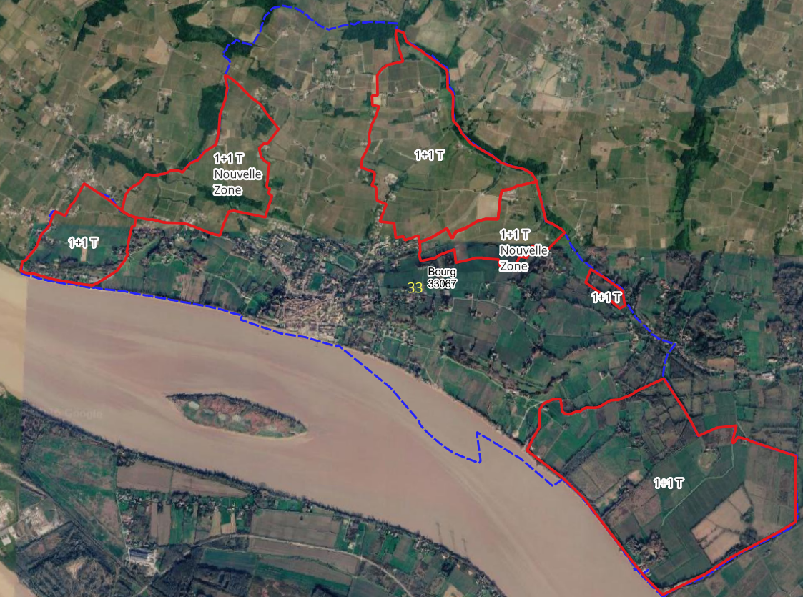
- CARTE 2 : COMMUNE DE COMPS : zone à 1+1 traitement
(Le reste de la commune n’est pas concerné par les traitements obligatoires)
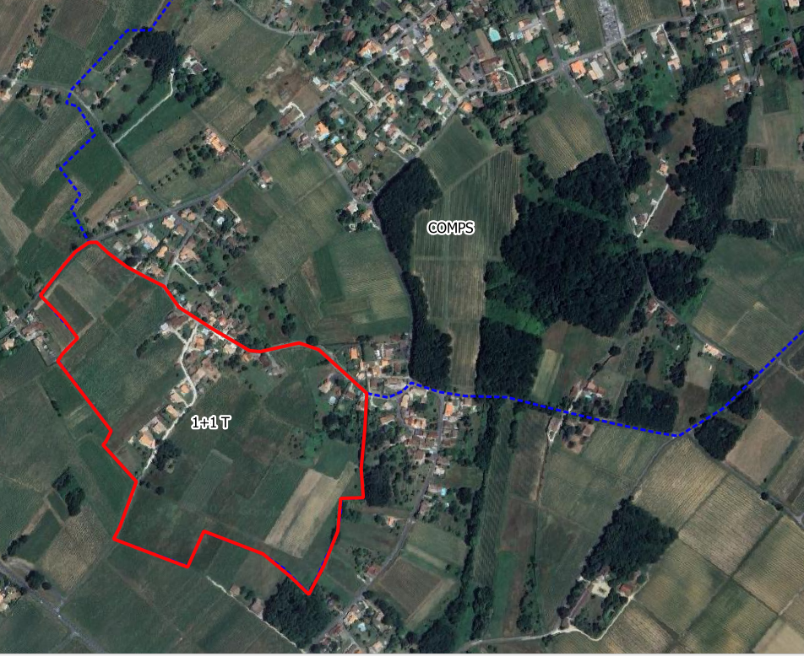
- CARTE 3 : COMMUNE DE GAURIAC : zones à 1+1 traitement
(Le reste de la commune n’est pas concerné par les traitements obligatoires)
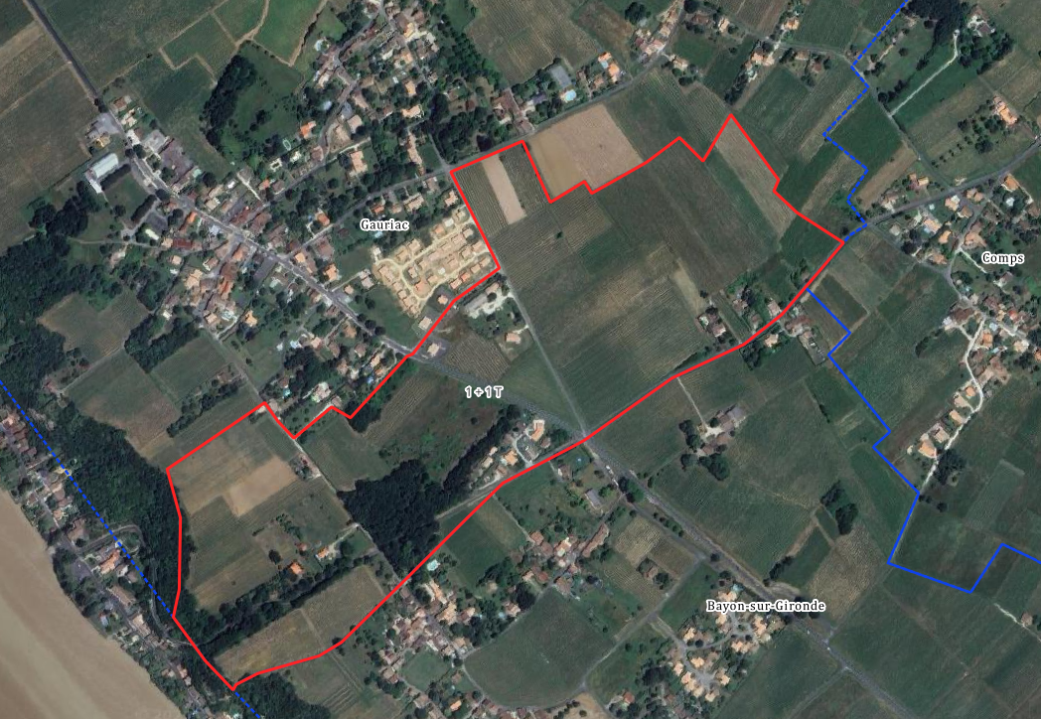
- CARTE 4 : COMMUNE DE LANSAC : zones à 1+1 traitement
(Le reste de la commune n’est pas concerné par les traitements obligatoires)
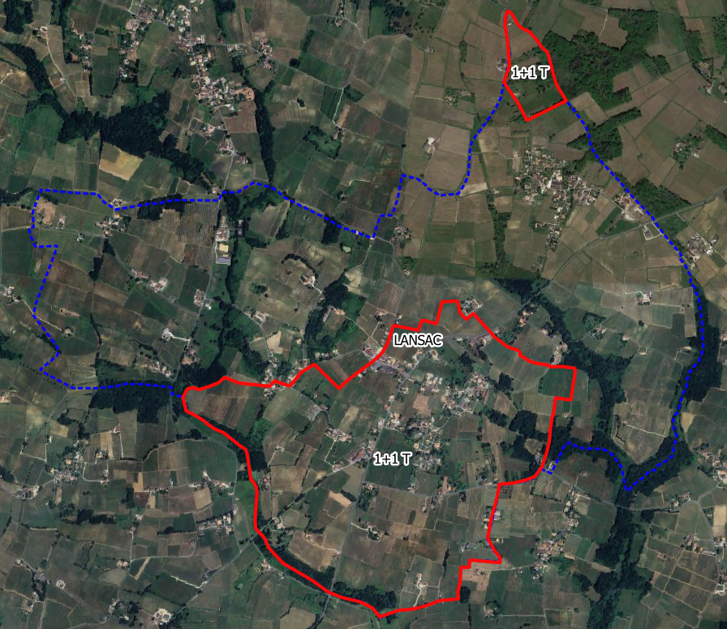

- CARTE 5 : COMMUNE DE MOMBRIER : zone à 1+1 traitement
(Le reste de la commune n’est pas concerné par les traitements obligatoires)
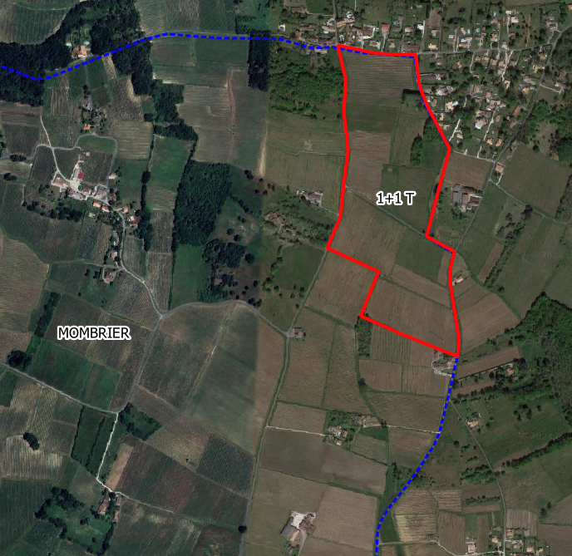
- CARTE 6 : COMMUNE DE PUGNAC : zones à 1+1 traitement
(Le reste de la commune n’est pas concerné par les traitements obligatoires)
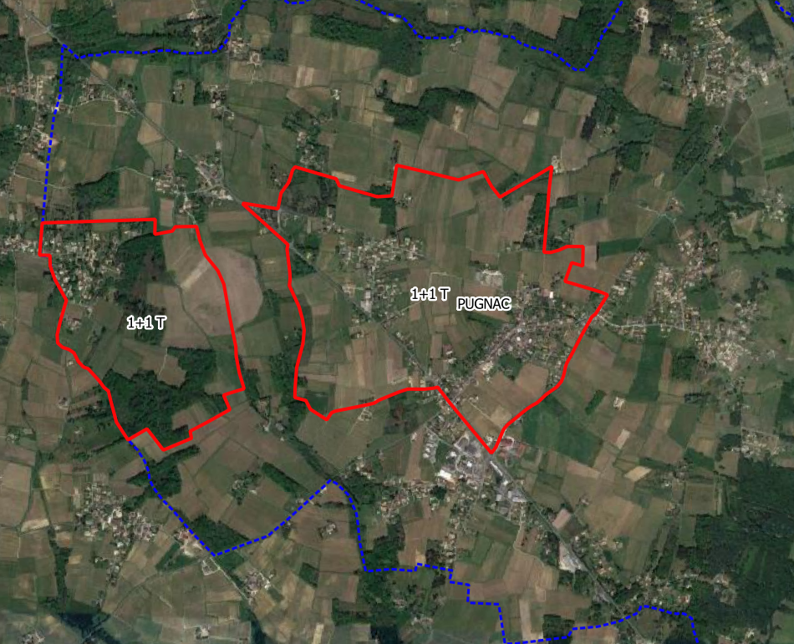

- CARTE 7 : COMMUNE DE SAMONAC : zone à 1+1 traitement
(Le reste de la commune n’est pas concerné par les traitements obligatoires)
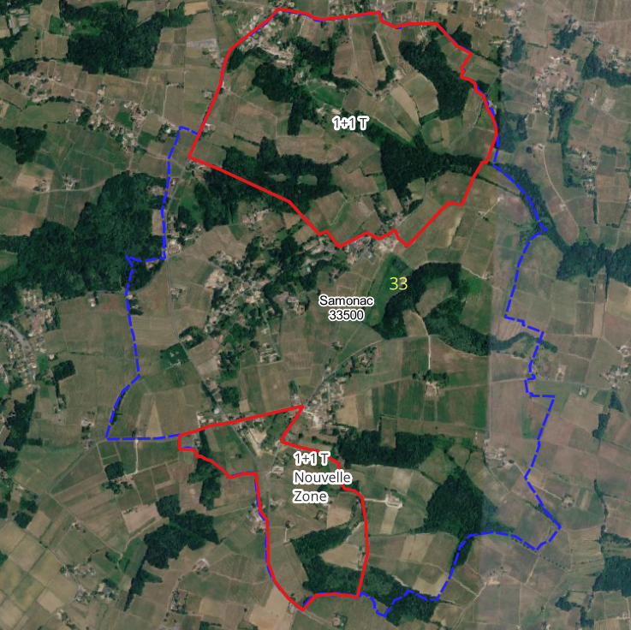
- CARTE 8 : COMMUNE DE TAURIAC : zones à 1 + 1 traitement
(Le reste de la commune n’est pas concerné par les traitements obligatoires)
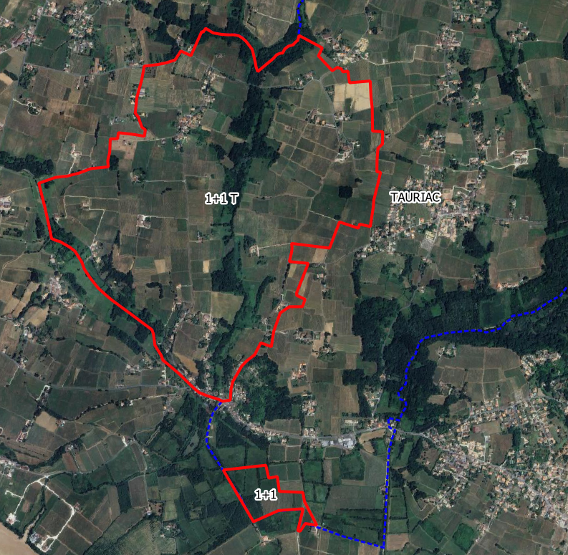
- GDON DE LEOGNAN : Emma FULCHIN, emma.fulchin@agro-bordeaux.fr, 06.24.41.21.82
Les zones détaillées de traitements obligatoires sont consultables à l’adresse :
https://drive.google.com/file/d/1d1LesDRkCR2cRaG4RnMRv8JhS6IMVPRQ/view

Nom des communes | Nombre de traitements 2026
Cadaujac | 1+1/0 dans un rayon de 500m des foyers
Canéjan | 1+1/0 dans un rayon de 500m des foyers
Léognan | 1+1/0 dans un rayon de 500m des foyers
Martillac | 1+1/0 dans un rayon de 500m des foyers
Saint-Médard-d'Eyrans | 1+1/0 dans un rayon de 500m des foyers
Villenave-d'Ornon | 1+1/0 dans un rayon de 500m des foyers
Gradignan | 0
Talence | 0
Mérignac | 0
Pessac | 0

- GDON DU LIBOURNAIS : Antoine VERPY, animateur@gdon-libournais.fr, 06.82.43.69.81
Les zones détaillées de traitements obligatoires sont consultables sur le site internet du GDON du Libournais : www.gdon-libournais.fr/traitements_obligatoires.php
Communes | Zones de Traitements Obligatoires
Communes | Insecticides de synthèse  1 traitement larvicide obligatoire  + 2ème traitement sur adulte éventuel  (1+1/0) | OU | Pyrèthre naturel  2 traitements larvicides obligatoires  pas de traitement sur adulte  (2+0)
BELVES-DE-CASTILLON | BELV01  CAST01
CASTILLON-LA-BATAILLE | BELV01  CAST01
FRANCS | FRAN01
GARDEGAN-ET-TOURTIRAC | BELV01
LALANDE-DE-POMEROL | Sans Traitement Obligatoire en 2026
LES ARTIGUES-DE-LUSSAC | ART01  ART_LUS
LES SALLES-DE-CASTILLON | SALL05
LIBOURNE | LIB01  COND01
LUSSAC | LUS02, LUS01, LUS06, LUS03, ART_LUS, PUI03, LUS10, LUS05, LUS11, LUS09
MONTAGNE | MONT01  LUS06  NEA01  STEM02
NEAC | NEA01
POMEROL | Sans Traitement Obligatoire en 2026
PUISSEGUIN | PUI04, PUI03, LUS03
SAINT-CHRISTOPHE-DES-BARDES | STEM02
SAINT-CIBARD | FRAN01
SAINT-GENES-DE-CASTILLON | Sans Traitement Obligatoire en 2026
SAINT-HIPPOLYTE | Sans Traitement Obligatoire en 2026
SAINT-LAURENT-DES-COMBES | Sans Traitement Obligatoire en 2026
SAINT-MAGNE-DE-CASTILLON | STMA01, STMA02
SAINT-PEY-D ARMENS | STPA01
SAINT-PHILIPPE-D AIGUILLE | Sans Traitement Obligatoire en 2026
SAINT-SULPICE-DE-FALEYRENS | STSU05, STSU03, STSU04, STSU06, STSU01, STSU08
SAINT-EMILION | STEM02, STEM03
SAINT-ETIENNE-DE-LISSE | STMA02
SAINTE-COLOMBE | STMA02
TAYAC | Sans Traitement Obligatoire en 2026
VIGNONET | STPA01

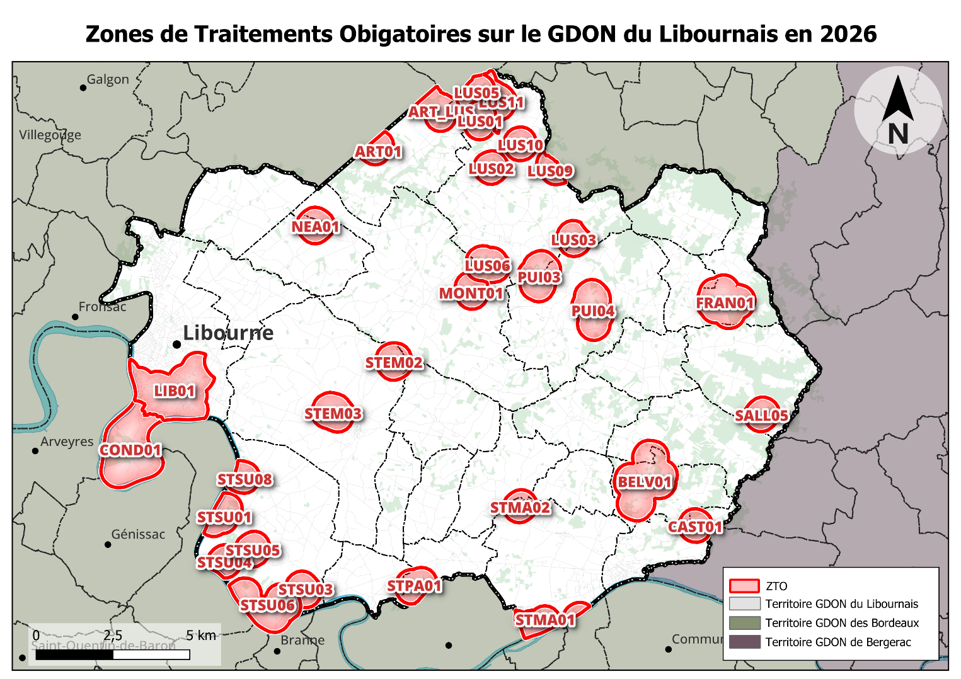

- GDON DU MEDOC : Lucile Lavergne, l.lavergne@gironde.chambagri.fr, 06.78.41.74.95
Les dates et les secteurs de traitements obligatoires sont consultables à l’adresse : https://www.google.com/maps/d/u/0/edit?mid=1_ueLYqqqmYPnrIGvTojNMCVKXXW8-j0&usp=sharing
Communes | Nombre de traitements
ARCINS | 1
ARSAC | 0 ou 1+1
AVENSAN | 1+1
BEGADAN | 1+1 ou 0
BLAIGNAN | 1+1 ou 0
BLANQUEFORT | 1+1
CANTENAC | 1+1 ou 0 selon sections ou parcelles cadastrales
CASTELNAU-DE-MEDOC | 0
CISSAC-MEDOC | 0
CIVRAC-EN-MEDOC | 2+1 ou 1+1
COUQUEQUES | 1+1 ou 0
CUSSAC-FORT-MEDOC | 1+1 ou 1
GAILLAN-EN-MEDOC | 0
JAU-DIGNAC-ET-LOIRAC | 0
LABARDE | 1+1
LAMARQUE | 1+1 ou 1
LESPARRE-MEDOC | 0 ou 1+1 selon sections cadastrales
LE TAILLAN-MEDOC | 1+1
LE PIAN-MEDOC | 1+1
LISTRAC-MEDOC | 1+1 ou 0
LUDON-MEDOC | 2+1
MACAU | 2+1 ou 1+1
MARGAUX | 3, 1 + 1 et 0 selon cadastre
MOULIS-EN-MEDOC | 0
ORDONNAC | 0
PAREMPUYRE | 1
PAUILLAC | 0 ou 1+1
PRIGNAC-EN-MEDOC | 0 ou 1+1 selon cadastre
QUEYRAC | 0
SAINT-CHRISTOLY-MEDOC | 1
SAINT-ESTEPHE | 0 ou 1+1
SAINT-GERMAIN-D'ESTEUIL | 0 ou 1+1
SAINT-LAURENT-MEDOC | 0 ou 1
SAINT-SAUVEUR | 1 ou 1+1
SAINT-SEURIN-DE-CADOURNE | 0
SAINT-YZANS-DE-MEDOC | 0
SOUSSANS | 0
VALEYRAC | 1
VENSAC | 0
VERTHEUIL | 1+1 ou 0

- GDON DE SAINT-JULIEN : Emmanuel BROSSE, ebrosse@groupeisidore.fr, 06.76.97.99.65
Saint-Julien-de-Beychevelle : Zonage sur toute la commune.

- GDON DU SAUTERNAIS ET DES GRAVES : Adrien Billotte, gdonsg@gmail.com, 07.86.55.24.70 - Site internet du GDON du Sauternais et des Graves : www.gdonsg.fr
La carte des zones de traitements obligatoires consultable à l’adresse :
http://www.gdonsg.fr/carte-to-2026/index.html#11/44.6045/-0.3591
Commune | Insecticides de synthèse | Pyréthrines d'origine naturelle
Commune | Par Commune | Par Commune | Parcelles Contaminées
Arbanats | 1+1 | 2 | 3
Ayguemorte-les-Graves | 1+1 | 2 | 3
Barsac | 1+1 | 2 | 3
Beautiran | 1+1 | 2 | 3
Bègles | 0
Bommes | 1+1 | 2 | 3
Budos (secteurs en TO voir carte) | 1+1 | 2 | 3
Budos (reste de la commune) | 0
Cabanac-et-Villagrains (secteur en TO voir carte) | 1+1 | 2 | 3
Cabanac-et-Villagrains (reste de la commune) | 0
Castres-Gironde | 1+1 | 2 | 3
Cérons | 1+1 | 2 | 3
Cestas | 0
Eysines | 0
Fargues | 1+1 | 2 | 3
Guillos | 0
Le Haillan | 0
Illats | 1+1 | 2 | 3
Isle-Saint-Georges | 1+1 | 2 | 3
La Brède (le reste de la commune) | 1+1 | 2 | 3
La Brède (section BK voir carte) | 0
Landiras (secteurs en TO voir carte) | 1+1 | 2 | 3
Landiras (reste de la commune) | 0
Langon | 1+1 | 2 | 3
Léogeats | 0
Martignas-sur-Jalle | 0
Mazères (secteurs en TO voir carte) | 1+1 | 2 | 3
Mazères (reste de la commune) | 0
Podensac | 1+1 | 2 | 3
Portets | 1+1 | 2 | 3
Preignac | 1+1 | 2 | 3
Pujols-sur-Ciron | 1+1 | 2 | 3
Roaillan (secteurs en TO voir carte) | 1+1 | 2 | 3
Roaillan (reste de la commune) | 0
Saint-Jean-d'Illac | 0
Saint-Michel-de-Rieufret | 1+1 | 2 | 3
Saint-Morillon | 1+1 | 2 | 3
Saint-Pardon-de-Conques | 1+1 | 2 | 3
Saint-Pierre-de-Mons | 1+1 | 2 | 3
Saint-Selve | 1+1 | 2 | 3
Saucats | 0
Sauternes | 1+1 | 2 | 3
Toulenne | 1+1 | 2 | 3
Virelade | 1+1 | 2 | 3

DEPARTEMENT DE LA DORDOGNE

GDON du Bergeracois : Cathy LOURTET, cathy.lourtet@fvbd.fr, 05.53.24.55.44

Communes | Nombre de traitements 2026
SAINT-CYPRIEN | 3
MONBAZILLAC section cadastrale B | 2+1/0
RAZAC-DE-SAUSSIGNAC | 2+1/0
SAUSSIGNAC | 2+1/0
SAINT-AUBIN-DE-CADELECH | 2+1/0
BERGERAC | 1+1/0
BONNEVILLE-ET-SAINT-AVIT-DE-FUMADIERES (sections cadastrales AH, AE, AC, AI) | 1+1/0
BOUNIAGUES | 1+1/0
BOUZIC | 1+1/0
CARSAC-DE-GURSON | 1+1/0
COLOMBIER | 1+1/0
CONNE-DE-LA-BARDE | 1+1/0
CREYSSE (sections cadastrales AV, AD, AE, AA, AC0002, AC0003, AC0016, AC0017) | 1+1/0
CUNEGES | 1+1/0
EYMET | 1+1/0
FLORIMONT-GAUMIER | 1+1/0
FOUGUEYROLLES | 1+1/0
GAGEAC-ET-ROUILLAC | 1+1/0
GARDONNE | 1+1/0
GINESTET (Section cadastrale 0D) | 1+1/0
LAMONZIESAINT-MARTIN | 1+1/0
LE FLEIX | 1+1/0
LEMBRAS | 1+1/0
MESCOULES | 1+1/0
MINZAC | 1+1/0
MONBAZILLAC reste de la commune | 1+1/0
MONESTIER | 1+1/0
MONTPEYROUX | 1+1/0
MONTAZEAU | 1+1/0
MONTCARET | 1+1/0
NASTRINGUES | 1+1/0
PLAISANCE | 1+1/0
POMPORT | 1+1/0
PORT-SAINTE-FOY-ET-PONCHAPT (sections cadastrales AH, ZB, AE, AT, AV, AO0007 à AO0011, AO0137, AM0030 à 0035 et 0040, 0094 à 0100) | 1+1/0
PRIGONRIEUX | 1+1/0
RIBAGNAC | 1+1/0
ROUFFIGNAC-DE-SIGOULES | 1+1/0
SADILLAC | 1+1/0
SAINT-ANTOINE-DE-BREUILH | 1+1/0
SAINT-JULIEN-INNOCENCE-EULALIE | 1+1/0
SAINT-LAURENT-DES-VIGNES | 1+1/0
SAINT-LAURENT-LA-VALLEE | 1+1/0
SAINT-MEARD-DE-GURCON (Sections cadastrales AN, AP, AR et AO) | 1+1/0
SAINT-NEXANS | 1+1/0
SAINT-SEURIN-DE-PRATS (Section cadastrale 0B) | 1+1/0
SAINT-VIVIEN | 1+1/0
SIGOULES-ET-FLAUGEAC | 1+1/0
SINGLEYRAC (Section cadastrale 0A : 0018, 0366, 0368, 0370 à 0373, 0375, 0377 à 0388, 0390 à 0392, 0394, 0551, 0575, 0576, 0578 à 0581, 0583, 0624, 0625, 0632, 0633, 0678 à 0682, 0779, 0780, 0795) | 1+1/0
THENAC | 1+1/0
VELINES | 1+1/0
VILLEFRANCHE-DE-LONCHAT | 1+1/0
CAMPAGNAC-LES-QUERCY | 1
DAGLAN | 1
FONROQUE | 1
MONFAUCON | 1
MONMADALES | 1
MOULEYDIER | 1
MOULIN-NEUF | 1
NABIRAT | 1
QUEYSSAC | 1
SAINT-MARTIAL-DE-NABIRAT | 1
SAINT-MARTIN DE-GURSON | 1
SAINT-MEARD-DE-GURCON reste de la commune | 1
SAINT-PERDOUX | 1
SINGLEYRAC reste de la commune | 1
VERDON | 1
BEAUMONTOIS-EN-PERIGORD | 0
BONNEVILLE-ET-SAINT-AVIT-DE-FUMADIERES reste de la commune | 0
CREYSSE reste de la commune | 0
EYRAUD-CREMPSE-MAURENS (territoire de l'ancienne commune de Maurens) | 0
FRAISSE | 0
FAURILLES | 0
GINESTET (reste de la commune) | 0
LA FORCE | 0
LAMOTHE-MONTRAVEL | 0
MONSAGUEL | 0
PORT-SAINTE-FOY-ET-PONCHAPT reste de la commune | 0
RAZAC-D’EYMET | 0
SAINT-AUBIN-DE-LANQUAIS | 0
SAINT-AUBIN-DE-NABIRAT | 0
SAINT-CAPRAISE-D’EYMET | 0
SAINT-CERNIN-DE-LABARDE | 0
SAINT-GEORGES-BLANCANEIX | 0
SAINT-GERMAIN-ET-MONS | 0
SAINT-GERY | 0
SAINT-LEON-D’ISSIGEAC | 0
SAINT-MICHEL-DE-MONTAIGNE | 0
SAINT-PIERRE-D’EYRAUD | 0
SAINT-SAUVEUR-DE-BERGERAC | 0
SAINT-SEURIN-DE-PRATS autres sections cadastrales | 0
SERRES-ET-MONTGUYARD | 0

COMMUNES HORS GDON

Nom de la commune | Nombre de traitements  2025
BAYAC | 2
BEAUMONTOIS-EN-PERIGORD (anciennes communes de Beaumont-du-Périgord, Labouquerie, Sainte-Sabine-Born) | 2
BEYNAC-ET-CAZENAC | 2
BORREZE | 2
BOURG-DU-BOST | 1
CAMPAGNE | 1
CASTELNAUD-LA-CHAPELLE | 1
CASTELS-ET-BEZENAC | 2
CENAC-ET-SAINT-JULIEN | 2 (1 dans tds)
CHASSAIGNES | 2
COLY-SAINT-AMAND | 2
DOMME | 2
EYGURANDE-ET-GARDEDEUIL | 1
LES EYZIES | 1
FAUX-EN-PERIGORD | 2
LA JEMAYE-PONTEYRAUD | 2
LA ROCHE-CHALAIS | 1
LAMONZIE-MONTASTRUC | 2
LE LARDIN SAINT-LAZARE | 2
MARNAC | 2
MEYRALS | 1
MONMADALES | 1
MONTIGNAC-LASCAUX | 2
MOULIN-NEUF | 1
PAULIN | 2
PAZAYAC | 2
PETIT-BERSAC | 3
PRESSIGNAC-VICQ | 2
SAINT-AULAYE-PUYMANGOU | 2
SAINT-CYBRANET | 2
SAINTE-NATHALENE | 2
SAINT-GENIES | 2
SAINT-POMPONT | 1
SAINT-PRIVAT-EN-PERIGORD | 3
SALIGNAC-EYVIGUES | 2
SERGEAC | 2
VERDON | 1
VEZAC | 2

DEPARTEMENT DU LOT-ET-GARONNE

- GDON des Auvignons, du Néracais, de Damazan, de Casteljaloux :
Benoît CUGNIERE, syndicat.buzet@gmail.com, 06.76.86.03.16
Communes | Nombre de traitement 2026
AMBRUS | 1+1/0
ANZEX | 0
BARBASTE | 1+1/0
BRUCH | 1+1/0
BUZET/BAÏSE | 1+1/0
CALIGNAC | 1+1/0
CAUBEYRE | 0
DAMAZAN | 1+1/0
ESPIENS | 1+1/0
FEUGAROLLES | 1+1/0
LAVARDAC | 1+1/0
LEYRITZ-MONCASSIN | 1+1/0
MONCAUT | 2
MONTGAILLARD-EN-ALBRET | 1+1/0
MONTAGNAC/AUVIGNON | 1+1/0
MONTESQUIEU | 1+1/0
NÉRAC | 1+1/0
POMPIEY | 1
PUCH-D'AGENAIS | 1+1/0
RAZIMET | 1+1/0
SAINTE-COLOMBE-EN-BRUILHOIS | 2
SAINT-LÉON | 1+1/0
SAINT-PIERRE-DE-BUZET | 1+1/0
VIANNE | 1+1/0
VILLEFRANCHE-DU-QUEYRAN | 1+1/0
XAINTRAILLES | 1+1/0

- GDON de la Vallée du Dropt : Cathy LOURTET cathy.lourtet@fvbd.fr, 05.53.24.55.44

Communes | Nombre de traitements 2026
LA SAUVETAT-DU-DROPT | 1+1/0
AURIAC-SUR-DROPT | 1+1/0
BALEYSSAGUES | 1+1/0
DURAS | 1+1/0
ESCLOTTES | 1+1/0
LOUBES-BERNAC | 1+1/0
PARDAILLAN | 1+1/0
SAINT-ASTIER | 1+1/0
SAINT-JEAN-DE-DURAS | 1+1/0
SAINT-SERNIN | 1+1/0
SAVIGNAC-DE-DURAS | 1+1/0
SOUMENSAC | 1+1/0
VILLENEUVE-DE-DURAS (sections cadastrales AE, AH, ZA, AK, AB, AD, AL0204, 0205, 0129, 0435, 0414, 0437, 0438 | 1+1/0
MOUSTIER | 0
SAINTE-COLOMBE-DE-DURAS | 0
VILLENEUVE-DE-DURAS (reste de la commune) | 0

- GDON de la Vallée de la Masse : Rémy DELOUVRIE, delouvrie@orange.fr, 06.87.06.26.41

Communes | Nombre de traitement 2026
BAZENS | 2
CLERMONT-DESSOUS | 2
FRÉGIMONT | 2
LACÉPÈDE | 2
PORT-SAINTE-MARIE | 2
PRAYSSAS | 2

- GDON du Marmandais : Céline ROSE, contact@cotesdumarmandais.com, 05.53.20.74.46

Communes | Nombre de traitement 2026
BEAUPUY | 1+1/0
CAMBES | 2
CASTELNAU-SUR-GUPIE | 2
CAUBON-SAINT-SAUVEUR | 1+1/0
COCUMONT | 2
ESCASSEFORT | 2
LACHAPELLE | 2
GUERIN | 0
LAGUPIE | 2
LÉVIGNAC-DE-GUYENNE | 2
MARCELLUS | 2
MARMANDE | 1+1/0
MAUVEZIN-SUR-GUPIE | 2
MEILHAN-SUR-GARONNE | 2
MONTETON | 2
MONTPOUILLAN | 2
PEYRIÈRE | 2
ROMESTAING | 2
SAINT-AVIT | 2
SAINTE-BAZEILLE | 2
SAINTE-MARTHE | 2
SAINT-GÉRAUD | 2
SAINT-MARTIN-PETIT | 2
SAINT-SAUVEUR-DE-MEILHAN | 2
SAMAZAN | 2
SEYCHES | 2
VIRAZEIL | 2

- AUTRES COMMUNES :

Communes | Nombre de traitement 2026
AGMÉ | 1
AGNAC | 2
AIGUILLON | 2
ALLEMANS-DU-DROPT | 1
ALLEZ-ET-CAZENEUVE | 2
ANDIRAN | 2
ARGENTON | 1
ASTAFFORT | 2
AUBIAC | 2
BEAUVILLE | 1
BIAS | 2
BIRAC-SUR-TREC | 2
BOÉ | 2
BOUGLON | 2
BOURGOUGNAGUE | 1
BOURRAN | 2
BRAX | 1
CALONGES | 3
CANCON | 2
CASSENEUIL | 2
CASTELJALOUX | 1
CASTELMORON-SUR-LOT | 1
CAUDECOSTE | 2
CAUMONT-SUR-GARONNE | 2
CAUZAC | 1
CLAIRAC | 2
CLERMONT-SOUBIRAN | 2
COLAYRAC-SAINT-CIRQ | 2
COURS | 1
COUTHURES-SUR-GARONNE | 1
CUQ | 2
DOLMAYRAC | 2
DONDAS | 2
DOUZAINS | 1
DURANCE | 1
ENGAYRAC | 2
ESTILLAC | 1
FAUGUEROLLES | 1
FAUILLET | 2
FIEUX | 2
FONGRAVE | 2
FOURQUES-SUR-GARONNE | 2
FRANCESCAS | 2
FRÉCHOU (LE) | 2
GALAPIAN | 1
GAUJAC | 1
GONTAUD-DE-NOGARET | 2
GRANGES-SUR-LOT | 1
GRATELOUP-SAINT-GAYRAND | 1
GRÉZET-CAVAGNAN | 1
HAUTESVIGNES | 1
JUSIX | 1
LABASTIDE-CASTEL-AMOUROUX | 1
LAFITTE-SUR-LOT | 2
LAGUARRIGUE | 1
LAGRUÈRE | 3
LALANDUSSE | 1
LANNES | 2
LAPLUME | 2
LAROQUE-TIMBAUT | 2
LASSERRE | 2
LAUZUN | 2
LAYRAC | 2
LE MAS-D'AGENAIS | 2
LE PASSAGE | 1
LÉDAT (LE) | 1
LONGUEVILLE | 1
LOUGRATTE | 1
LUSIGNAN-PETIT | 1
MARMONT-PACHAS | 1
MÉZIN | 2
MIRAMONT-DE-GUYENNE | 1
MOIRAX | 2
MONBAHUS | 2
MONCLAR | 1
MONCRABEAU | 2
MONHEURT | 1
MONTAURIOL | 1
MONTIGNAC-TOUPINERIE | 1
MONTPÉZAT | 2
MONVIEL | 2
MOULINET | 1
NICOLE | 1
NOMDIEU | 2
PAILLOLES | 1
PINEL-HAUTERIVE | 2
PONT-DU-CASSE | 2
POUDENAS | 2
PUYMICLAN | 2
PUYMIROL | 1
PUYSSÉRAMPION | 1
RÉAUP-LISSE | 2
RÉUNION (LA) | 1
ROQUEFORT | 1
ROUMAGNE | 1
RUFFIAC | 2
SAINT-BARTHÉLÉMY-D'AGENAIS | 2
SAINTE-GEMME-MARTAILLAC | 1
SAINTE-LIVRADE-SUR-LOT | 2
SAINT-ETIENNE-DE-FOUGÈRES | 2
SAINT-HILAIRE-DE-LUSIGNAN | 1
SAINT-LAURENT | 3
SAINT-LÉGER | 2
SAINT-MARTIN-DE-BEAUVILLE | 1
SAINT-MAURICE-DE-LESTAPEL | 2
SAINT-MAURIN | 1
SAINT-PARDOUX-DU-BREUIL | 1
SAINT-PARDOUX-ISAAC | 1
SAINT-PASTOUR | 1
SAINT-PÉ-SAINT-SIMON | 2
SAINT-PIERRE-SUR-DROPT | 2
SAINT-SALVY | 2
SAINT-SARDOS | 1
SAINT-VINCENT-DE-LAMONTJOIE | 1
SAUMONT | 2
SÉGALAS | 2
SÉNESTIS | 1
SÉRIGNAC-SUR-GARONNE | 2
TAILLEBOURG | 1
TAYRAC | 2
TEMPLE-SUR-LOT (LE) | 2
THOUARS-SUR-GARONNE | 2
TOMBEBOEUF | 1
TONNEINS | 3
TRENTELS | 2
VARÈS | 2
VERTEUIL-D'AGENAIS | 1
VILLENEUVE-SUR-LOT | 2
VILLETON | 3

